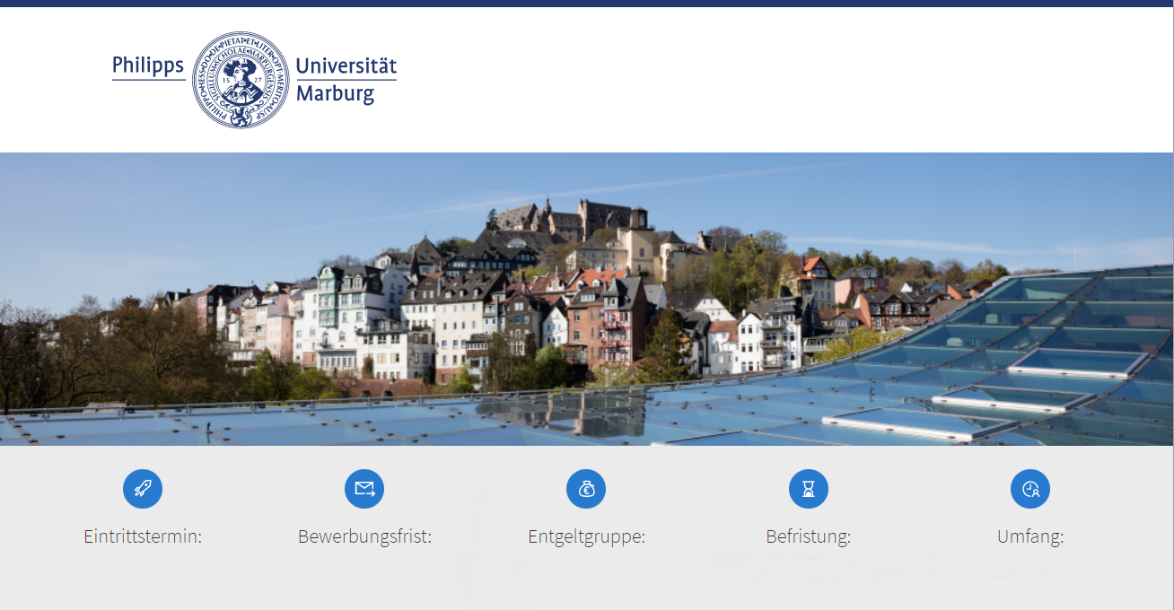

Ausschreibungs-ID: [wird von Dez II B 1 vergeben]

|  |  |  |  |  |
| --- | --- | --- | --- | --- |
| nächstmöglich | 31.03.2025 | SHK-Vergütung | 31.12.2025 | 40 Std./Monat |

Die 1527 gegründete Philipps-Universität bietet vielfach ausgezeichnete Lehre für rund 22.000 Studierende und stellt sich mit exzellenter Forschung in der Breite der Wissenschaft den wichtigen Themen unserer Zeit.

Am Fachbereich 03 (Institut für Philosophie, Arbeitsbereich Fachdidaktik) ist zum nächstmöglichen Zeitpunkt befristet bis zum 31.12.2025 eine Stelle im Umfang von 40 Std./Monat als

Studentische Hilfskraft

zu besetzen.

Ihre Aufgaben:

* Studiennahe Dienstleistungen zur Unterstützung von Studium und Lehre in der Fachdidaktik
* Mitarbeit bei der Vorbereitung von Lehrveranstaltungen und deren Durchführung
* Mitarbeit bei der Fortentwicklung des fachdidaktischen Lehrangebotes, gerade hinsichtlich überfachlich einsetzbarer Materialien
* Unterstützung bei der Entwicklung und Durchführung neuer Seminarformate, die kooperativ mit anderen Fächern im Wahlpflichtbereich des Lehramts angeboten werden sollen

Ihr Profil:

* Einschreibung an einer deutschen Hochschule
* Lehramtsstudium des Unterrichtsfaches Philosophie oder Ethik
* Wenigstens ein fachdidaktisches Modul abgeschlossen
* Lehrerfahrung (Tutorium) ist wünschenswert, aber keine Bedingung
* Interesse an den Fächern und ihrer Didaktik

Kontakt für weitere Informationen

|  |  |  |  |
| --- | --- | --- | --- |
| Dr. Ulrich Vogel | | | |
|  | [+49 6421-28 24717] |  | [vogel@staff.uni-marburg.de] |

Wir fördern Frauen und fordern sie deshalb ausdrücklich zur Bewerbung auf. In Bereichen, in denen Frauen unterrepräsentiert sind, werden Frauen bei gleicher Eignung bevorzugt berücksichtigt. Als familienfreundliche Hochschule unterstützen wir unsere Beschäftigten bei der Vereinbarkeit von Familie und Beruf. Eine Reduzierung der Arbeitszeit ist grundsätzlich möglich. Menschen mit Behinderung im Sinne des SGB IX (§ 2, Abs. 2, 3) werden bei gleicher Eignung bevorzugt.

Ihre Bewerbungsunterlagen senden Sie bitte bis zum 31.03.2025 unter Angabe der o. g. Ausschreibungs-ID in einer PDF-Datei an [vogel@staff.uni-marburg.de](mailto:vogel@staff.uni-marburg.de).